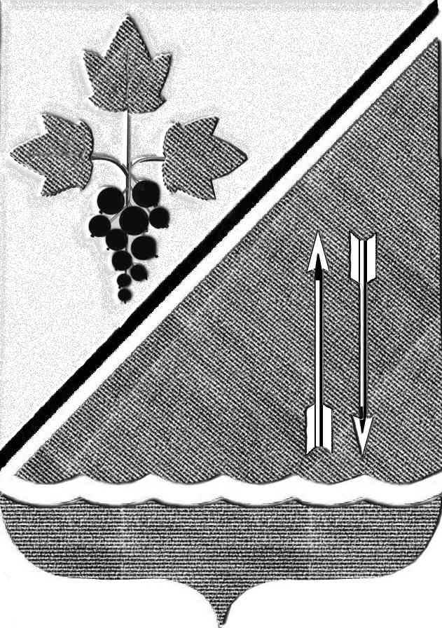
СОВЕТ ДЕПУТАТОВ КАРГАТСКОГО РАЙОНА
НОВОСИБИРСКОЙ ОБЛАСТИ
пятого созыва

РЕШЕНИЕ
(шестая очередная сессия)

от 27 марта 2026 г. № 55

Об утверждении Положения о муниципальном земельном контроле в границах сельских поселений Каргатского района Новосибирской области.

В связи с вступившими изменениями с 1 января 2026 года в Федеральный закон от 31.07.2020 № 248-ФЗ «О государственном контроле (надзоре) и муниципальном контроле в Российской Федерации» (далее – Закон № 248-ФЗ), постановления Правительства РФ от 10.03.2022 № 336 «Об особенностях организации и осуществления государственного контроля (надзора), муниципального контроля» (далее – постановление № 336), Уставом Каргатского района Новосибирской области, Совет депутатов Каргатского района Новосибирской области РЕШИЛ:
1. Утвердить Положение о муниципальном земельном контроле в границах сельских поселений Каргатского района Новосибирской области.
2. Признать утратившим силу решение Совета депутатов Каргатского района Новосибирской области от 28.03.2025г. № 283 «Об утверждении Положения о муниципальном земельном контроле в границах сельских поселений Каргатского района Новосибирской области» (далее - Положение).
3. Решение направить Главе Каргатского района Новосибирской области для подписания и опубликования в установленном порядке.
4. Настоящее Решение вступает в силу со дня его опубликования.

Председатель Совета депутатов  Каргатского района  Новосибирской области  Н.А. Зубарева | Глава Каргатского района  Новосибирской области  Н.Л. Терентьев

